GIS ostrzega przed barszczem Sosnowskiego! Zapoznaj się z przepisem na bezpieczny wakacyjny spacer
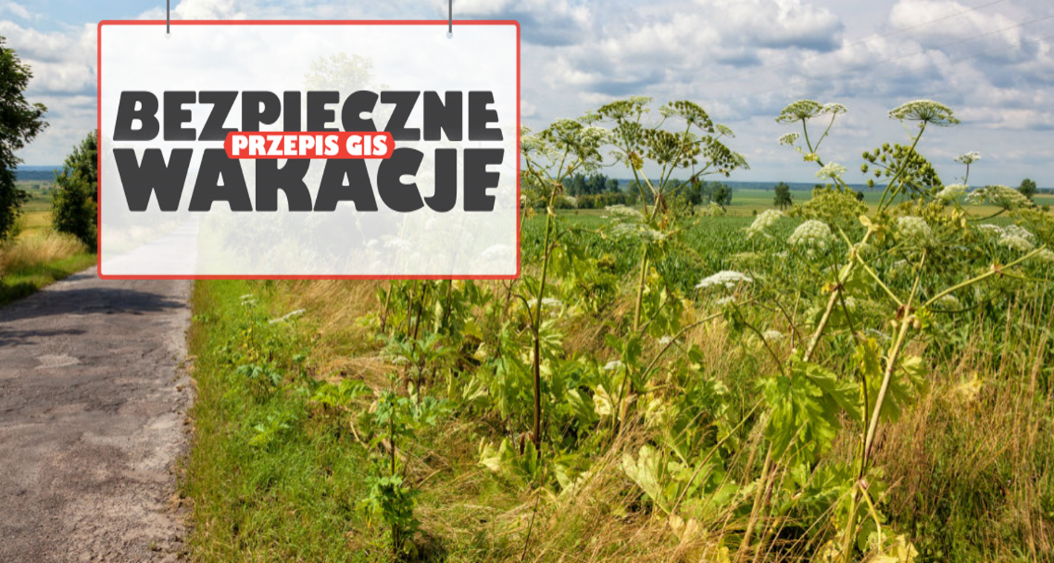
W ciepłe i słoneczne dni chętnie korzystamy ze spacerów na skrajach pól, łąk i lasów, podczas których możemy spotkać na swojej drodze barszcz Sosnowskiego. Choć mało kto wie o tej roślinie to jest ona bardzo niebezpieczna! Przepis GIS na bezpieczne wakacje! Uważaj na barszcz Sosnowskiego!
Dlaczego właśnie teraz ostrzegamy przed barszczem Sosnowskiego? Bo najczęściej latem dochodzi do największej ilości poparzeń. Przebywanie w bliskości barszczu stanowi duże zagrożenie dla zdrowia człowieka!

Barszcz Sosnowskiego (Heracleum sosnowskyi) to roślina parząca !
Barszcz Sosnowskiego jest on zaliczany do roślin inwazyjnych i występuje na terenie całej Polski. Najczęściej barszcz Sosnowskiego spotkać można wzdłuż strumieni wodnych, na skarpach rowów, na obrzeżach pól i lasów oraz na łąkach i pastwiskach.

Jak rozpoznać barszcz Sosnowskiego?
Gatunek ten uznawany jest za jedną z największych roślin zielnych na świecie osiągającą nawet do 3-5 metrów wysokości, zaś szerokość rozety liściowej do 2m i grubość łodygi może osiągać nawet do 12 cm. Barszcz Sosnowskiego należy do rodziny baldaszkowatych przypominając wyglądem koper z charakterystycznymi białymi kwiatami zebranymi w duży baldach i łodygami pokrytymi purpurowymi plamkami.

Objawy kontaktu z barszczem Sosnowskiego
W soku i w olejkach eterycznych barszczu Sosnowskiego występują substancje toksyczne (furanokumaryny), które pod wpływem promieniowania słonecznego powodują zmiany skórne przypominające oparzenia (wysypki, zaczerwienienia, opuchlizna, owrzodzenia), a objawy pojawiają się od kilku do kilkunastu godzinach po bezpośrednim kontakcie.
Wśród objawów u osób mających kontakt z barszczem wymienia się: nudności, wymioty, bóle głowy, a także obrażenia układu oddechowego, oczu, a nawet wstrząs anafilaktyczny. Wskazuje się również na możliwość wpływu toksycznych związków na powstawanie nowotworów skóry.
Toksyczności barszczu Sosnowskiego sprzyja wilgoć i wysoka temperatura powietrza, zatem należy uważać szczególnie latem. Ponadto warto wiedzieć, że do poparzeń może dojść nawet bez bezpośredniego kontaktu z barszczem Sosnowskiego, gdyż wydzielane przez niego olejki eteryczne mogą unosić się w powietrzu nawet na odległość kilkunastu metrów.

Jak się ustrzec przed poparzeniem ?
- nie dotykaj ich i nie zrywaj roślin przy użyciu gołych rąk,
- przebywając w bliskości barszczu Sosnowskiego chroń skórę i drogi oddechowe przed promieniowaniem UV (okulary i kremy z filtrem, odzież z nienasiąkliwych tworzyw sztucznych zakrywającą skórę, maski ochronne) à pamiętaj, że skóra dzieci jest bardziej wrażliwa na toksyczne działanie soku barszczu,
- nie przebywaj w pobliżu barszczu Sosnowskiego ze względu na lotne olejki eteryczne emitowane do otocznia, które mogą osadzać się na skórze
- z tego barszczu nie polecamy gotować zupy!

Zasady postępowania w przypadku wystąpienia poparzenia
- w przypadku bezpośredniego narażenia/ kontaktu na działanie barszczu Sosnowskiego w jak najkrótszym czasie przemyj skórę letnią wodą z mydłem tak, by usunąć z jej powierzchni sok rośliny. Ponadto zaleca się umyć wszystkie przedmioty i uprać odzież, która miała kontakt z barszczem,
- jeżeli pojawiły się pęcherze surowicze, ale nie doszło do ich rozerwania, można zastosować miejscowo maści (kremy) kortykosteriodowe,
- w przypadku kontaktu oczu z rośliną należy je przemyć dokładnie wodą, chronić przed światłem i skonsultować z okulistą,
- nie dotykaj zmienionych miejsc na skórze, stosuj na nie chłodne okłady z lodu, a dobór środków farmakologicznych skonsultuj z lekarzem,
- w przypadku silnego poparzenia i występujących problemów oddechowych wezwij pogotowie ratunkowe,
- niezależnie od stopnia nasilenia objawów – należy unikać ekspozycji na światło słoneczne (nawet w przypadku braku objawów przynajmniej przez 48 godzin).
Ciekawostką jest, że barszcz Sosnowskiego został sprowadzony do Polski z Kaukazu jako roślina pastewna. Ze względu na zawartość substancji toksycznych zrezygnowano w jego uprawy i obecnie w Polsce roślina ta jest objęta prawnym zakazem uprawy, rozmnażania i sprzedaży. Ponadto coraz częściej podkreśla się podejmowanie działań zmierzających do zmniejszenia populacji tego gatunku w środowisku naturalnym.

Pamiętaj!
Zawsze możesz sprawdzić miejsce występowanie barszczu Sosnowskiego w Polsce w bazie online, która dziś liczy blisko 3000 lokalizacji. Z kolei w przypadku jeśli zauważysz barszcz Sosnowskiego zgłoś to pod całodobowy numer alarmowy straży miejskiej 986.
Źródło: www.gov.pl

